Артикуляционная гимнастика.
Ваш малыш не правильно произносит некоторые звуки? Значит, у него недостаточно развиты мышцы речевого аппарата. Как же помочь ребенку выполнять полезные упражнения артикуляционной гимнастики? Данное пособие поможет Вам решить эти проблемы.
Основная цель всех упражнений – выработка качественных, полноценных движений органов артикуляции, подготовка к правильному произнесению фонем.
Артикуляционную гимнастику целесообразно выполнять перед зеркалом, повторяя каждое упражнение 5-6 раз. Рекомендуется проводить по одному комплексу артикуляционных упражнений за одно занятие.
РЕКОМЕНДАЦИИ ПО ВЫПОЛНЕНИЮ АРТИКУЛЯЦИОННОЙ ГИМНАСТИКИ

- Внимательно прочитайте описание упражнения. Попробуйте выполнить его перед зеркалом. Только после того, как вы сами освоите это упражнение, предлагайте его ребенку.
- Гимнастика проводится ежедневно по 7 – 15 минут.
- Упражнения выполнять сидя перед зеркалом (достаточно настольного зеркала 15*15 см.) в спокойной обстановке, при достаточном освещении.
- Комплекс на 1 занятие включает 5-7 упражнений для губ и языка, 1 упражнение для развития речевого дыхания и пальчиковую гимнастику.
- Каждое упражнение выполнять по 5 раз.
- Упражнения выполняются после показа взрослого. Для поддержания интереса к гимнастике применяется картинка.
- После того, как упражнение усвоено, ребенок выполняет его без показа взрослого (по названию).
- Взрослый обязательно контролирует правильность и четкость выполнения упражнения.
Упражнения для развития подвижности губ
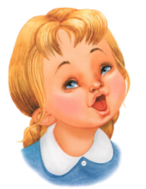
«Бегемотик»
Рот широко открыть. Все зубы видны. Язык спокойно лежит за нижними
зубами. Удержать под счёт от 1 до 5.
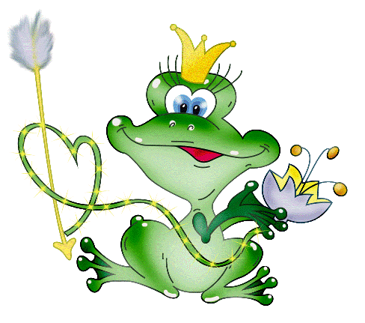
«Лягушки»
Губы растянуть в улыбке. Показать верхние и нижние зубы.
Удержать под счёт от 1 до 5.
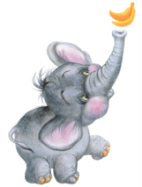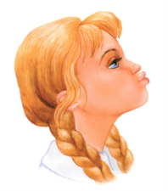

«Хоботок»
Зубы сомкнуты, губы вытянуть хоботком. Удержать под счёт от 1 до 5.
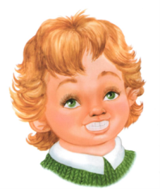

«Заборчик»
Верхнюю губу поднять, нижнюю – опустить.
Показать сомкнутые зубы. Удержать под счёт от 1 до 5.
«Бублик»
Округлённые губы слегка вытянуть вперёд. Зубы открыть. Удержать под
счёт от 1 до 5.

Упражнения для развития подвижности языка
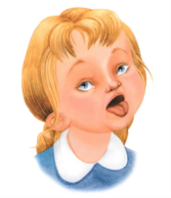
«Лопаточка»
Широкий язык расслабить, положить на нижнюю губу. Следить, чтобы
язык не дрожал. Удержать под счёт от 1 до 5.

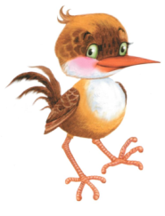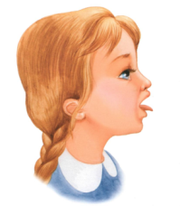
«Иголочка»
Рот широко открыть. Все зубы видны. Напряженный язык высунуть
далеко вперёд, сделать его узким. Удержать под счёт от 1 до 5.
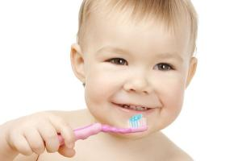
«Чистим зубки»
Рот приоткрыт, видны все зубы. Язычком почистить верхние зубы с
внутренней и внешней сторон (движениями вверх - вниз). Нижняя
челюсть неподвижна. Выполнять под счёт от 1 до 5.
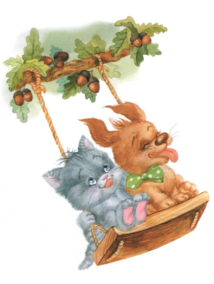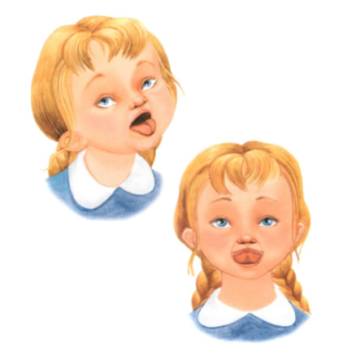
«Качели»
Высунуть узкий язычок. Кончиком язычка тянуться поочерёдно, то к
верхним зубам, то к нижним. Рот не закрывать. Нижняя губа не
натягивается на нижние зубы. Нижняя челюсть неподвижна. Выполнять
под счёт от 1 до 5.
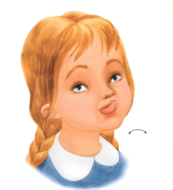
«Вкусное варенье»
Представить, что верхняя губка намазана вареньем. Рот приоткрыть.
Широким кончиком языка облизать губу сверху вниз (не по кругу).
Нижняя челюсть неподвижна. Повторить не менее 5 раз.
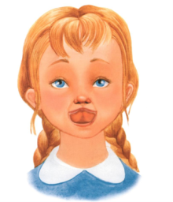
«Чашечка»
Рот широко открыть. Широкий язык поднять кверху. Края языка
потянуть к верхним зубам,
но не касаться их. Нижняя губа не должна натягиваться на зубы.
Удержать под счёт от 1 до 5.
«Маляр»
Рот широко открыть. Все зубы видны. Широким кончиком языка гладить
верхнее нёбо вперёд – назад. Нижняя челюсть неподвижна.
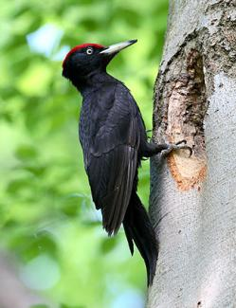
«Дятел»
Рот широко открыть. Широким кончиком языка ударять по верхним
зубам с внутренней стороны (английское D). Нижняя челюсть
неподвижна. Удержать под счёт от 1 до 5.
«Лошадка»
Рот широко открыть. Присосать спинку языка к нёбу и оторвать её
(пощёлкать язычком). Все зубы видны. Нижняя челюсть
неподвижна. Удержать под счёт от 1 до 5.
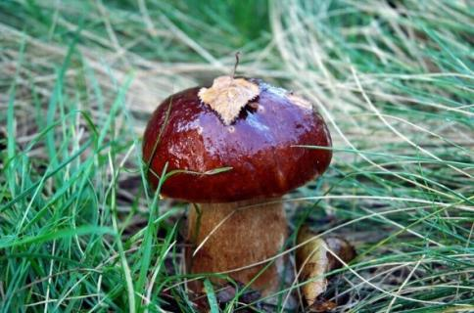

«Грибок»
Открыть рот. Присосать язычок к нёбу. Язык похож на гриб – волнушку:
подъязычная уздечка – ножка, спинка языка – шляпка. Удержать под
счёт от 1 до 5 и дольше.
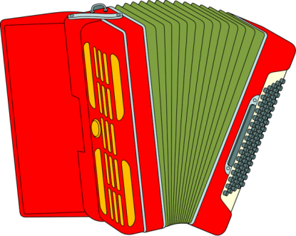
«Гармошка»
Рот широко открыть. Все зубы видны. Присосать язычок к
нёбу(«Грибок»). Смыкать и размыкать зубы не отрывая язык от нёба.
Губы в улыбке.
«Заведём моторчик»
Рот широко открыть, улыбнуться, язык вверх, и с силой ударять
кончиком языка по бугоркам за верхними зубами, произносить быстро:
«Дын, дын, дын, дын», ускоряя темп.
Упражнения на развитие речевого дыхания
Как известно, произношение звуков речи тесно связано с дыханием. Правильное речевое дыхание обеспечивает нормальное звукообразование, создаёт условия для поддержания громкости речи, чёткого соблюдения пауз, сохранение плавности речи и интонационной выразительности.
Для всех упражнений: вдох через нос – выдох через рот. Щёки надуваются. Плечи не поднимаются. Темп выполнения – медленный. Количество повторений не более 5.
«Мыльные пузыри»
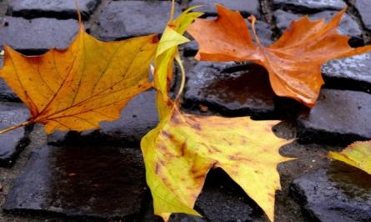
«Сдуй листочек»
Вырезать из тонкой бумаги листочек (бабочку, лягушку, снежинку и
т.д.), положить на ладонь ребёнка. прямая ладонь поднята на уровень
рта: расстояние от губ 10 -15 см. плавно выдыхая через «хоботок» сдуть
листок с ладони.
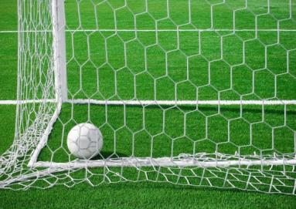
«Забей гол в ворота»
На столе построить «ворота» из кубиков. Скатать ватный шарик.
Длительной, плавной струёй выдыхаемого воздуха загнать шарик в ворота.

